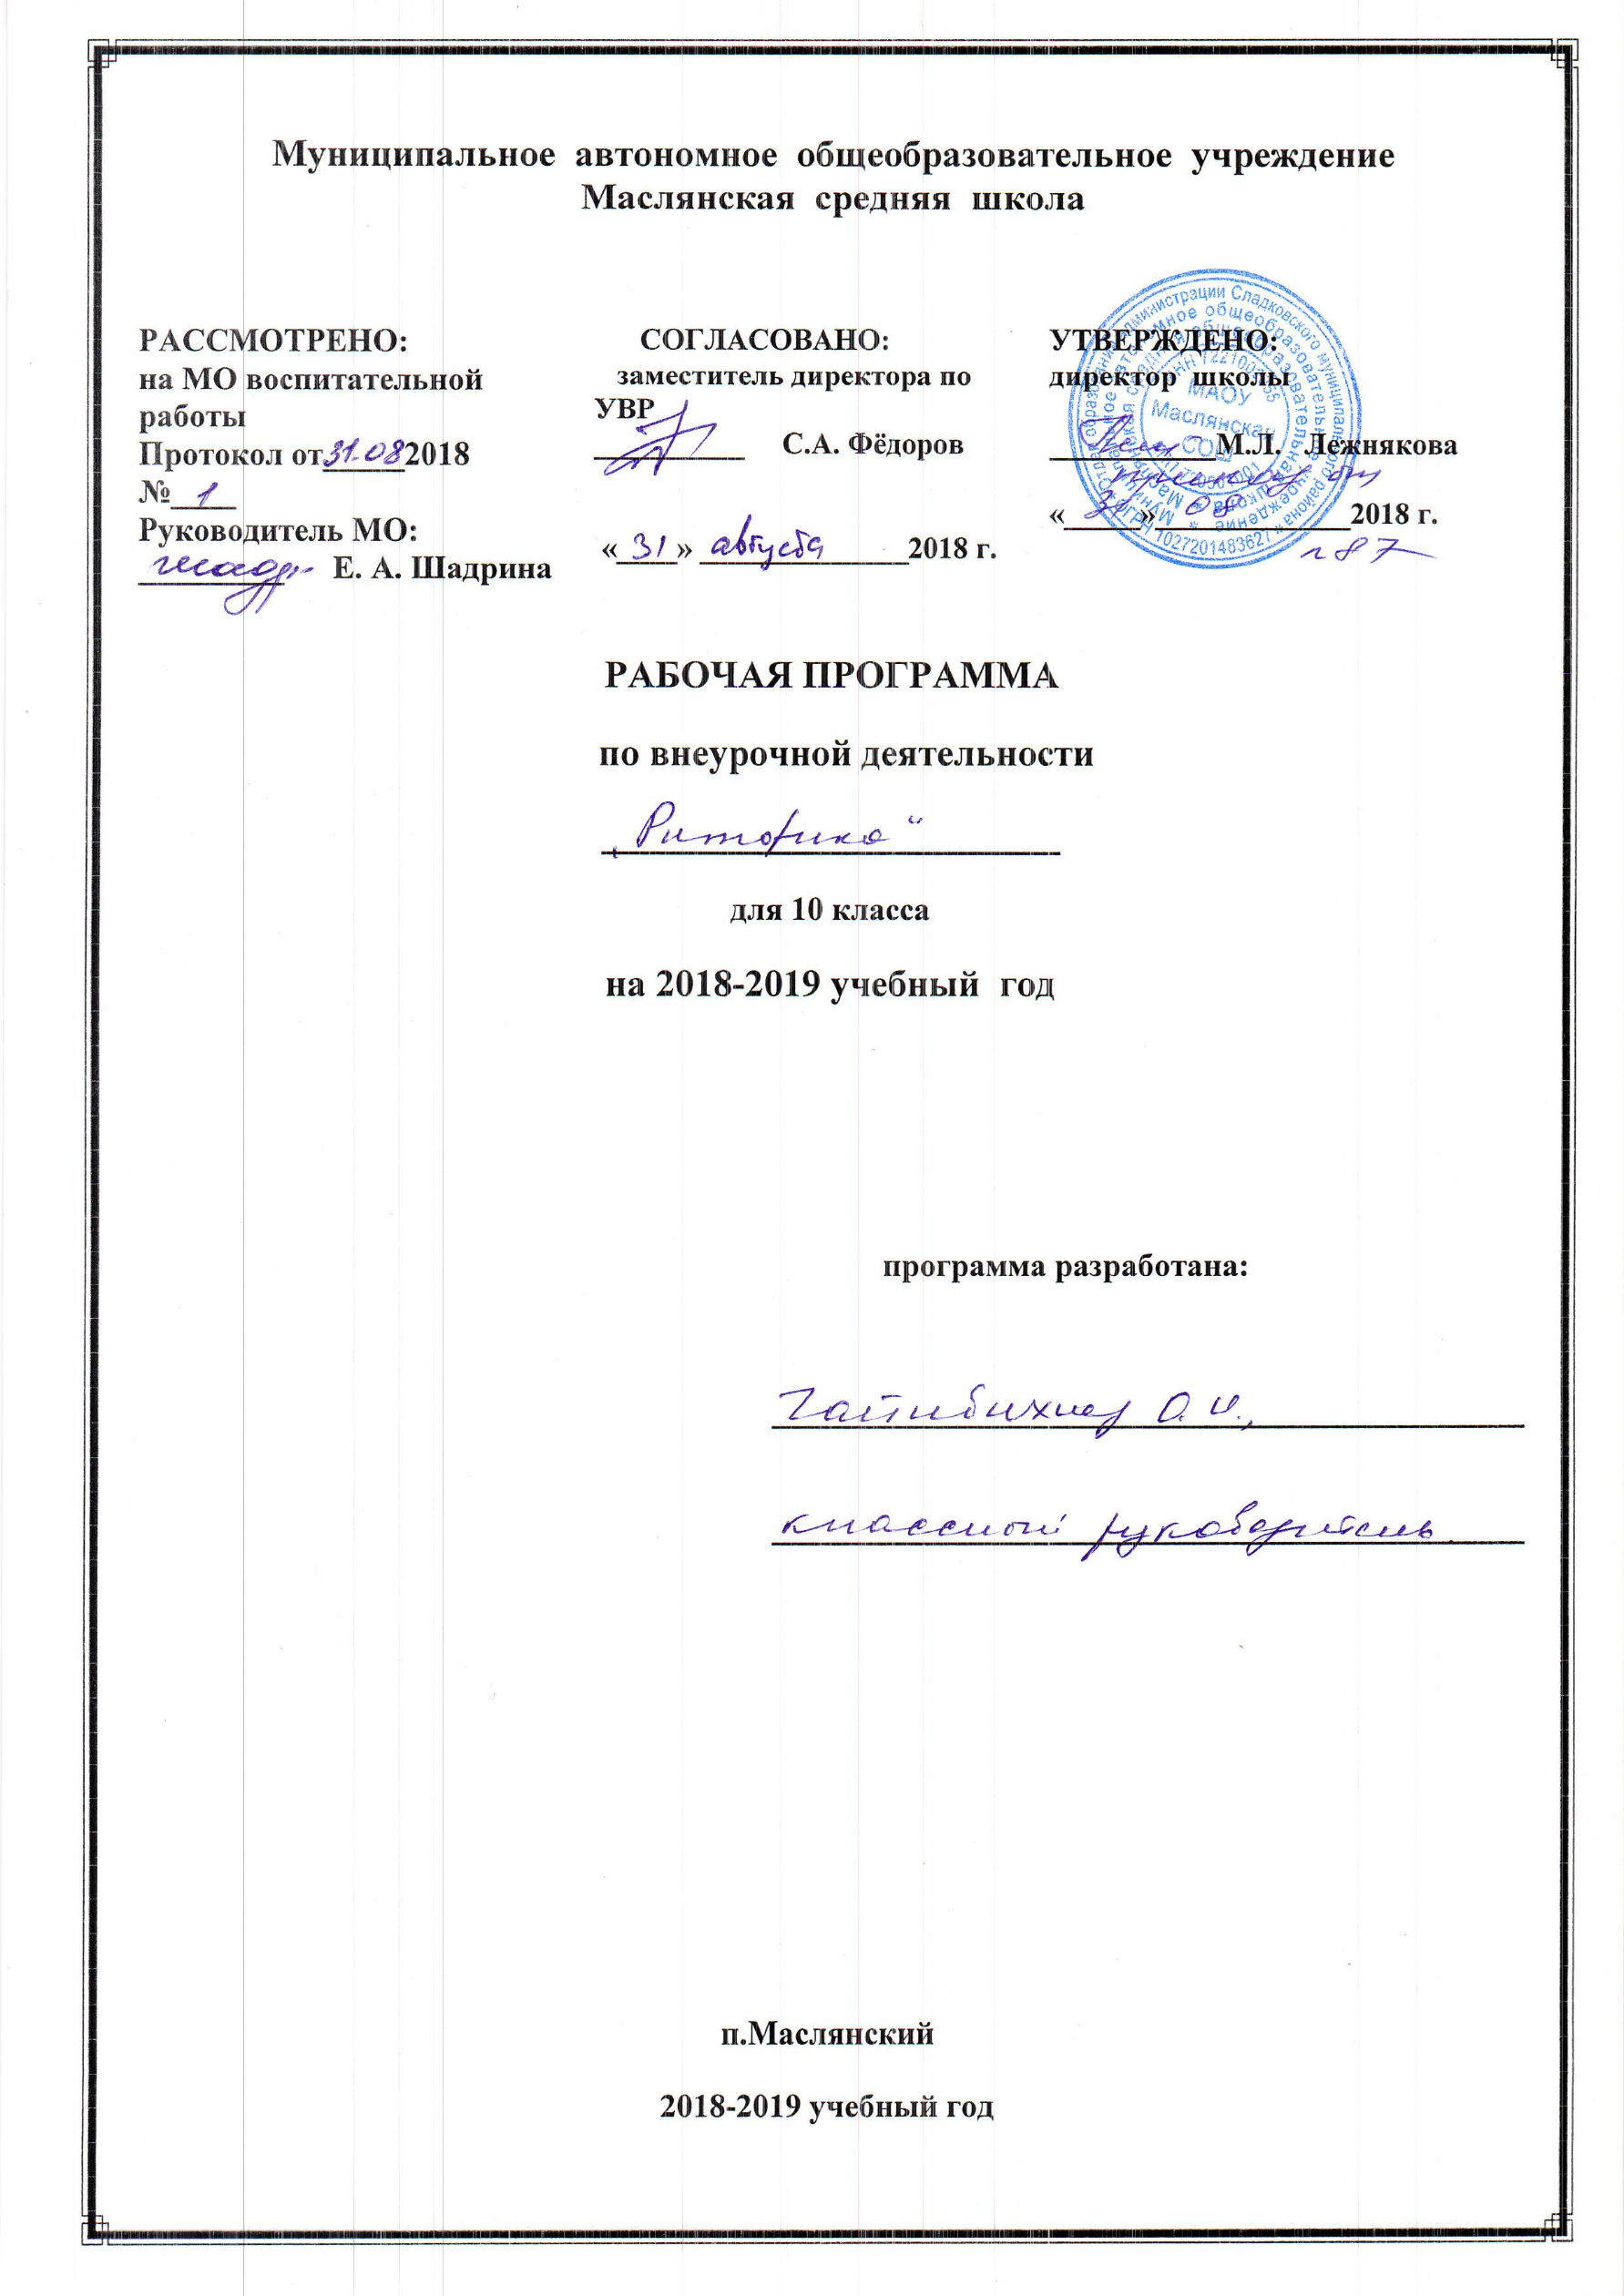
Модифицированная программа для учащихся 10 класса разработана на основе программы Т. А. Ладыженской «Риторика», рекомендовано Министерством образования и науки РФ. – М.: Просвещение,2010

Пояснительная записка.
Рабочая программа составлена на основе:
1.Закона Российской Федерации «Об образовании» от 29.12.2012 г. №273-ФЗ,
2. Авторской программы Т. А. Ладыженской «Риторика», рекомендовано Министерством образования и науки РФ. – М.: Просвещение, 2010
3. Учебного плана МАОУ Маслянская СОШ на 2018-2019 уч. год.

Курс школьной риторики направлен на формирование коммуникативных (риторических) умений. Этот практикоориентированный предмет выполняет важный социальный заказ – учит успешному общению, то есть взаимодействию людей в самых различных сферах деятельности.
Задачи предмета – обучение умелой, искусной, а точнее – эффективной речи. Поэтому в центре риторики – обучение эффективному общению, общающийся человек. Эффективное общение – это результативное общение, при котором реализуется коммуникативное намерение, коммуникативная задача (интенция) как практического, так и духовного плана.
Цели обучения - обучение умелой, искусной речи; - обучение умению выражать собственные мысли собственными словами. - успешно общаться; ориентироваться в ситуации, уместно выбирать словесные и несловесные средства для решения определённой коммуникативной задачи.
Задачи обучения - сформировать представление о речевой культуре и ее роли в жизни людей; - способствовать усвоению основных правил нормативной речи на разных уровнях; - научить ориентироваться в ситуации общения, учитывать адресат, формулировать своё коммуникативное намерение, определять свои коммуникативные удачи и неудачи. - освоение компетенций: коммуникативной, языковедческой и культуроведческой.
Идеи курса. Если ты сделал добро – молчи, если тебе сделали – расскажи. Не торопись отвечать, торопись слушать. Будь своему слову господин. Меньше говори, да больше делай.
Характеристика программы. В программе выделяется два смысловых блока:
- первый – «Общение», - соотносится в определённой мере с «Общей» риторикой;
- второй – «Речевые жанры», - соотносится с «Частной» риторикой, которая в учебниках 18-19 веков нередко обозначалась как «Роды, виды, жанры».
Блок «Общение» даёт представление о сути того взаимодействия между людьми, которое называется общением; о видах общения (по различным основаниям); о коммуникативных качествах речи (правильность, богатство, точность, выразительность и т. д.), речевой (коммуникативной) ситуации, её компонентах (кто, кому, почему, зачем, где, когда, как), на основе чего у детей постепенно формируется привычка и умение ориентироваться в ситуации общения, определять коммуникативное намерение (своё и партнёра), оценивать степень его реализации в общении. Основные понятийные компоненты первого блока: общение, речевая (коммуникативная) ситуация, виды общения; речевой этикет, риторические этапы подготовки текста; риторические фигуры, качество речи и т. д. Второй блок – «Речевые жанры» - даёт представление о тексте как продукте речевой (коммуникативной) деятельности; о типологии текстов и о речевых жанрах как разновидностях текста. В этом блоке центральное понятие – речевой жанр, то есть текст определённой коммуникативной направленности. Имеются ввиду жанры, которые существуют в реальной речевой практике: жанр приказа, просьбы, заявления, аннотации, хроники и т. д. Основные понятийные компоненты второго блока: речевые жанры, их структурно- смысловые и стилевые особенности. Курс школьной риторики должен вестись так, чтобы вызывать у учеников размышления о том, что такое взаимопонимание, контакт между людьми, как важно владеть словом в современном мире, о том, какое это бесценное богатство. Размышления, связанные с проблемами эффективности общения, составляют основу для формирования у школьников взглядов, вкусов, идей, имеющих общекультурную ценность. Структура программы для каждого класса выглядит так: вначале формулируются идеи (которые должны быть осмыслены к концу обучения в каждом классе), затем конкретные умения, формируемые на основе понятийных и инструментальных знаний.
Программа риторики носит открытый, примерный характер. Учитель может внести свои коррективы и в объем изучаемого, и в расположение материала в каждом классе. Так, возможно и целесообразно перенесение работы над конкретным речевым жанром в первый блок программы.
Требования к уровню подготовки учащихся.
Курс риторики в школе – сугубо практический. Необходимо школьника научить эффективному общению, то есть такому общению, при котором говорящий достигает своей коммуникативной задачи – убедить, утешить, склонить к какому-нибудь действию и т. д., поэтому на уроках риторики дети должны как можно больше сами говорить и писать. Большая часть времени уделяется практике. На уроках риторики особое место занимают специфические приёмы работы: риторический анализ текста, речевой ситуации, риторические задачи, продолжается линия на развитие дыхательной и артикуляционной гимнастики, на развитие словесно– импровизационных способностей, на использование таких разных стимулов и средств обучения, текст, музыка, видео-, кинофрагменты, рисунок, иллюстрация, репродукция.
Итак, основная задача школьной риторики – формирование такой личности, которая могла бы, владея определённым запасом информации, сориентироваться в конкретной речевой ситуации, построить своё высказывание в соответствии с этой ситуацией, в том числе со своим замыслом, коммуникативным намерением. Школьная риторика – предмет с чётко выраженной практической направленностью, где большая часть времени выделяется на формирование риторических умений; - большое место занимают так называемые инструментальные знания – о способах деятельности (типа инструкций, конкретных рекомендаций и т. д. Например, «Как слушать собеседника», «Правила для говорящего» и т. д.); - понятийный аппарат, его отбор и интерпретация, также подчинён прагматической установке курса

Планируемые результаты:
Личностные:
- формирование ответственного отношения к обучению;
- формирование познавательных интересов и мотивов к обучению.
Метапредметные:
Учащиеся должны уметь:
- ставить задачу под руководством учителя;
- систематизировать и обобщать разумные виды информации;
- составлять план выполнения учебной задачи.
Предметные:
Учащиеся должны знать:
- речевые жанры;
- виды аннотации;
- роль цитаты в разговорной и публицистической речи.
Учащиеся должны уметь:
- объяснять значение риторики в жизни человека;
- характеризовать особенности публицистического жанра;
- распределять цитаты на группы.

Содержание.

Общение и коммуникация. Языковая (коммуникативная) личность.
Понятие об индивидуальном стиле. Самохарактеристика («Мой речевой портрет»).
Риторика и духовная культура.
Взаимосвязь различных видов речевой деятельности. Возможности использования технических средств для эффективной реализации этой взаимосвязи.
Некоммуникативные и коммуникативные профессии. Специфика профессионального общения.
Профессионально-ориентированные речевые жанры (судебные, парламентские, педагогические и т.д.), их особенности.
Риторический профессиональный идеал.
Особенности предтекстовой подготовки различных профессиональных жанров. Нормы и профессионально-ориентированные словари.
Реклама.
Собрание (совещание). Виды высказываний по их основной задаче (аналитические, критические, рекомендательные и т.д.). Роль ведущего. Культура поведения участников совещания.
Аргументация в ситуации публичного спора; в речевых жанрах повседневного общения.
Лекция как информативный речевой жанр. Виды лекций. Приемы слушания лекции.
Сценарий для школьного праздника. Виды сценариев, их типология по значению, по отношению к исходному тексту и т.д.
Эссе на литературные, социальные и другие темы.
Воспоминания (мемуары).
Риторика и духовное здоровье.
Понятие о виртуальном общении. Общение и Интернет. Сетевой этикет.
Красноречие на Руси.
Тенденции развития отечественной риторики XVIII–XX вв.

Литература.
1. Развитие речи: Школьная риторика. 10-11 класс. Пособие для учащихся. В 2 ч. / Т.А. Ладыженская и др. – М., Баласс 2006.
2. Школьная риторика. 10-11 класс. Методические рекомендации / Под ред. Т.А. Ладыженской – М., Ювента, 2004
3. Сборник м/м презентаций из Интернета. Для успешной реализации рабочей программы необходимо особое оснащение урока. Предполагается, что на уроке будут использованы магнитофон, дидактический материал, видеомагнитофон, раздаточный изобразительный материал, звуковое пособие.
Развернутый тематический план предусматривает разные варианты дидактико-технологического обеспечения учебного процесса:
1. Ладыженская Т.А. Школьная риторика. класс: учебное пособие для общеобразовательной школы. В 2 ч. – М.: Издательство «Баласс», Издательство «Ювента», 2008
2. Успенский Л. Культура речи. – М.: 1980.
3. Формановская Н.И. Вы сказали: «Здравствуйте»: Речевой этикет в нашем общении. – М.: 1982
4. Школьная риторика. 10-11 класс. Методические рекомендации// Под ред. Т.А.Ладыженской.М.: ООО «С-инфо»; ООО»Баласс», 2006
5. Энциклопедия для детей. Языкознание. Русский язык. – М.: Аванта +, 1998.

Тематическое планирование. 10 класс.

Дата | № п/п | Тема занятий | Количество часов
 | 1 | Общение и коммуникация. | 1
 | 2 | Языковая (коммуникативная) личность. | 1
 | 3 | Понятие об индивидуальном стиле. Самохарактеристика («Мой речевой портрет»). | 1
 | 4 | Риторика и духовная культура. | 1
 | 5 | Взаимосвязь различных видов речевой деятельности. | 1
 | 6 | Возможности использования технических средств для эффективной реализации этой взаимосвязи. | 1
 | 7 | Некоммуникативные и коммуникативные профессии. | 1
 | 8 | Специфика профессионального общения. | 1
 | 9 | Профессионально-ориентированные речевые жанры (судебные, парламентские, педагогические и т.д.), их особенности. | 1
 | 10 | Риторический профессиональный идеал. | 1
 | 11 | Особенности предтекстовой подготовки различных профессиональных жанров. | 1
 | 12 | Нормы и профессионально-ориентированные словари. | 1
 | 13 | Реклама. | 1
 | 14 | Собрание (совещание). Виды высказываний по их основной задаче (аналитические, критические, рекомендательные и т.д.). | 1
 | 15 | Роль ведущего. Культура поведения участников совещания. | 1
 | 16 | Аргументация в ситуации публичного спора; в речевых жанрах повседневного общения. | 1
 | 17 | Лекция как информативный речевой жанр. Виды лекций. | 1
 | 18 | Приемы слушания лекции. | 1
 | 19-20 | Сценарий для школьного праздника. Виды сценариев, их типология по значению, по отношению к исходному тексту и т.д. | 2
 | 21-22 | Эссе на литературные, социальные и другие темы. | 2
 | 23-24 | Воспоминания (мемуары). | 2
 | 25-26 | Понятие о виртуальном общении. Общение и Интернет. | 2
 | 27-28 | Сетевой этикет. | 2
 | 29-30 | Риторика и духовное здоровье. | 2
 | 31 | Красноречие на Руси. | 1
 | 32-33 | Тенденции развития отечественной риторики XVIII–XX вв. | 2
 | 34 | Итоговое занятие | 1

